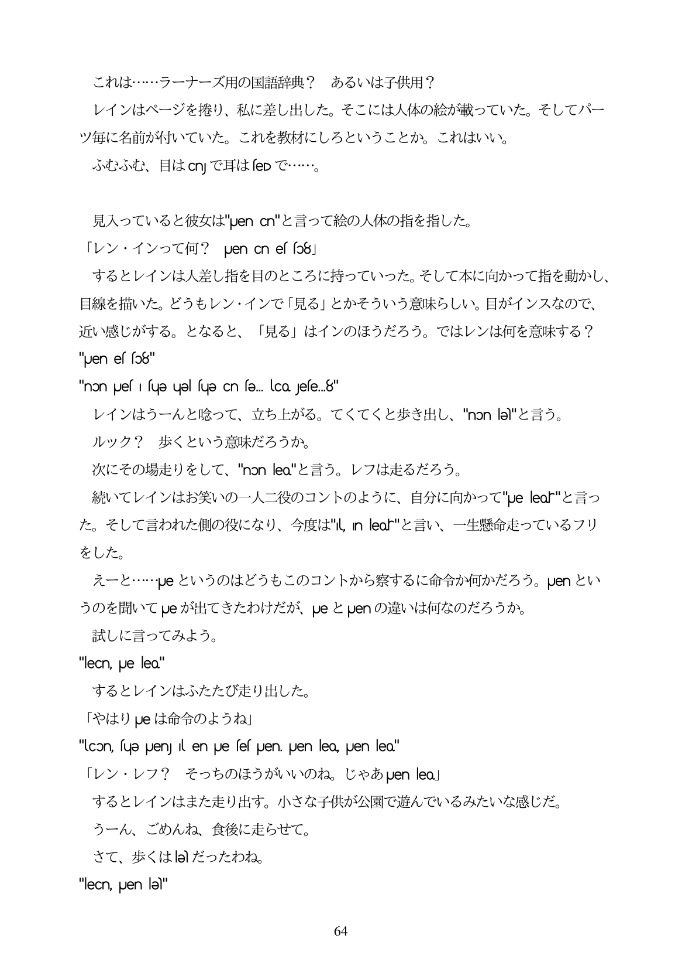

これは...ラーナーズ用の国語辞典? あるいは子供用? レインはページを搭り、私に差し出した。そこには人体の絵が載っていた。そしてパー

ツ毎に名前が付いていた。これを教材にしろということか。これはいい。 ふむふむ、目はcnリで耳は向Dで・。

見入っていると彼女は"pencn"と言って絵の人体の指を指した。 fl/v/ 1 /oCfij? puen Cn el fo8) するとレインは人差し指を目のところに持っていった。そして本に向かって指を動かし、 目線を描いた。どうもレン・インで「見る」とかそういう意味らしい。目がインスなので、 近い感じがする。となると、「見る」はインのほうだろう。ではレンは何を意味する? "puen el p8" "non Jes I sue uel sue Cn se. Co. Jese.8" レインはうーんと喰って、立ち上がる。てくてくと歩き出し、"non el"と言う。 ルック? 歩くという意味だろうか。 次にその場走りをして、"non eo"と言う。レフは走るだろう。 続いてレインはお笑いの一人二役のコントのように、自分に向かって"pe eor"と言っ た。そして言われた側の役になり、今度は"l n leor"と言い、一生懸命走つているフリ をした。 えーと...ueというのはどうもこのコントから察するに命令か何かだろう。penとい うのを聞いてpeが出てきたわけだが、peとpenの違いは何なのだろうか。 試しに言ってみよう。 "leCn, pe leo" するとレインはふたたび走り出した。 「やはりpeは命令のようね」 "locon, fue puenJ l en pue fef puen. pUen leo, puen leo" 「レン・レフ? そっちのほうがいいのね。じゃあpen eo」 するとレインはまた走り出す。小さな子供が公園で遊んでいるみたいな感じだ。 うーん、ごめんね、食後に走らせて。 さて、歩くはkelだったわね。

"leCn, Uen lel"

64